Tu es ma lampe
et ma lumière est en toi.
Puise en elle ton éclat
et ne cherche
nul autre que moi.
Car je t'ai créé riche,
et sur toi, généreusement, j'ai répandu ma grâce.

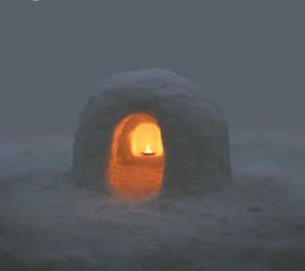

Qui, hormis Dieu,
dissipe les difficultés ?
Dis: Loué soit Dieu !
Lui seul est Dieu !
Tous sont ses serviteurs
et tous dépendent
de son commandement !

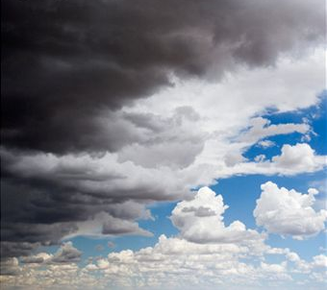
Tu es ma lampe
et ma lumière est en toi.
Puise en elle ton éclat
et ne cherche
nul autre que moi.
Car je t'ai créé riche,
et sur toi, généreusement, j'ai répandu ma grâce.

Qui, hormis Dieu,
dissipe les difficultés ?
Dis: Loué soit Dieu !
Lui seul est Dieu !
Tous sont ses serviteurs
et tous dépendent
de son commandement !

